**КОМИССИЯ ПО ОБЕСПЕЧЕНИЮ**

**БЕЗОПАСНОСТИ ДОРОЖНОГО ДВИЖЕНИЯ**

**Соблюдай правила дорожного движения!**

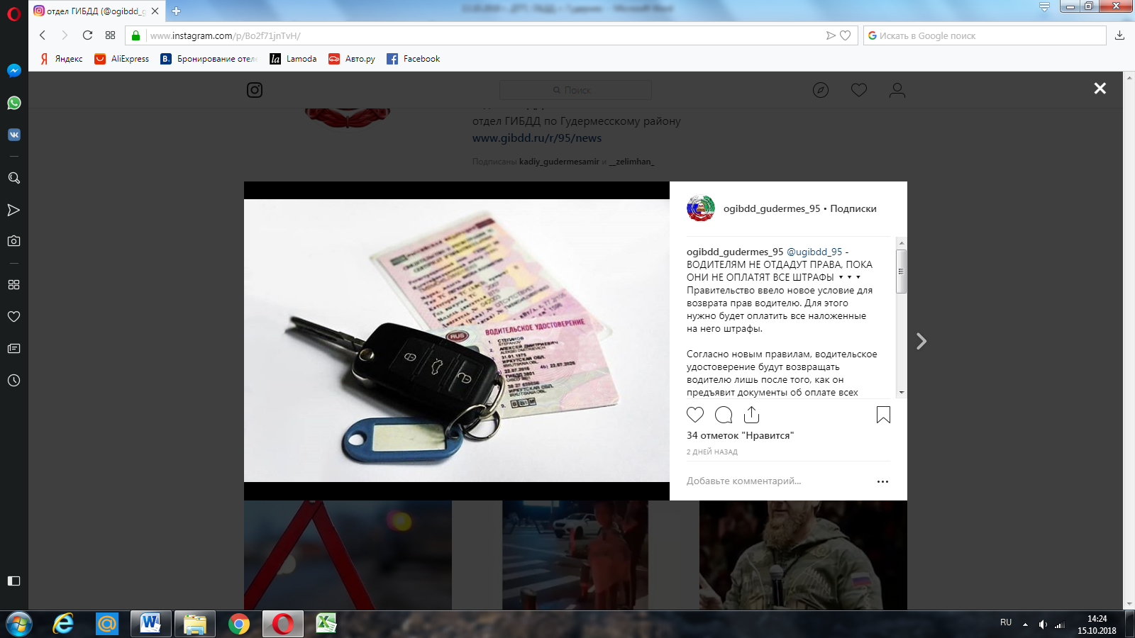

ВОДИТЕЛЯМ НЕ ОТДАДУТ ПРАВА, ПОКА ОНИ НЕ ОПЛАТЯТ ВСЕ ШТРАФЫ 🔽🔽🔽

Правительство ввело новое условие для возврата прав водителю. Для этого нужно будет оплатить все наложенные на него штрафы.

Согласно новым правилам, водительское удостоверение будут возвращать водителю лишь после того, как он предъявит документы об оплате всех наложенных на него штрафов за нарушение ПДД, либо после того, как информация об оплате этих штрафов появится в государственной информационной системе о государственных и муниципальных платежах.

Одной оплаты штрафов, для того чтобы вернуть права, будет мало. Как и прежде, водителю нужно будет проходить медосвидетельствование на наличие противопоказаний к управлению автомобилем, а также сдать теоретический экзамен.

Постановление Правительства от 10 октября 2018 года № 1210 «О внесении изменений в Правила возврата водительского удостоверения после утраты оснований прекращения действия права на управление транспортными средствами».